«Моделирование ситуации «Обои и комната»
в среде табличного процессора Excel»
Дисциплина: информатика
Класс: 10 класс
Тема: «Моделирование. Информационное моделирование»
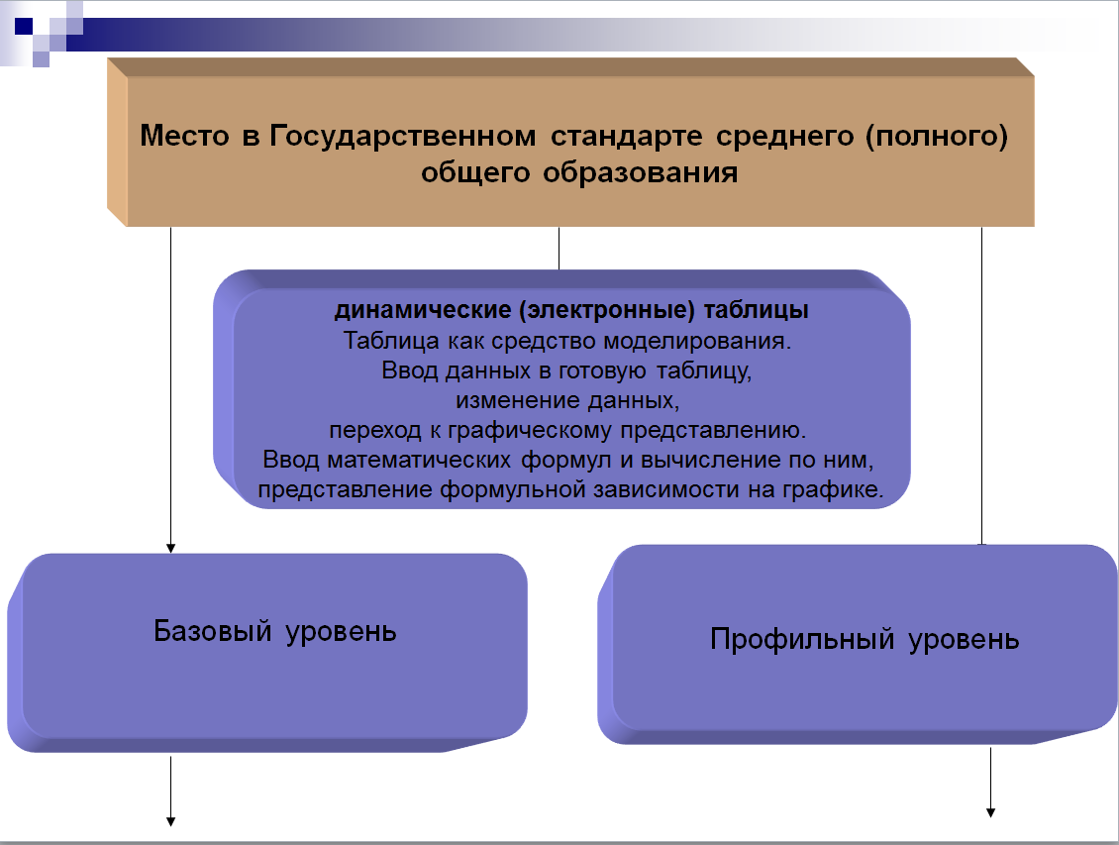

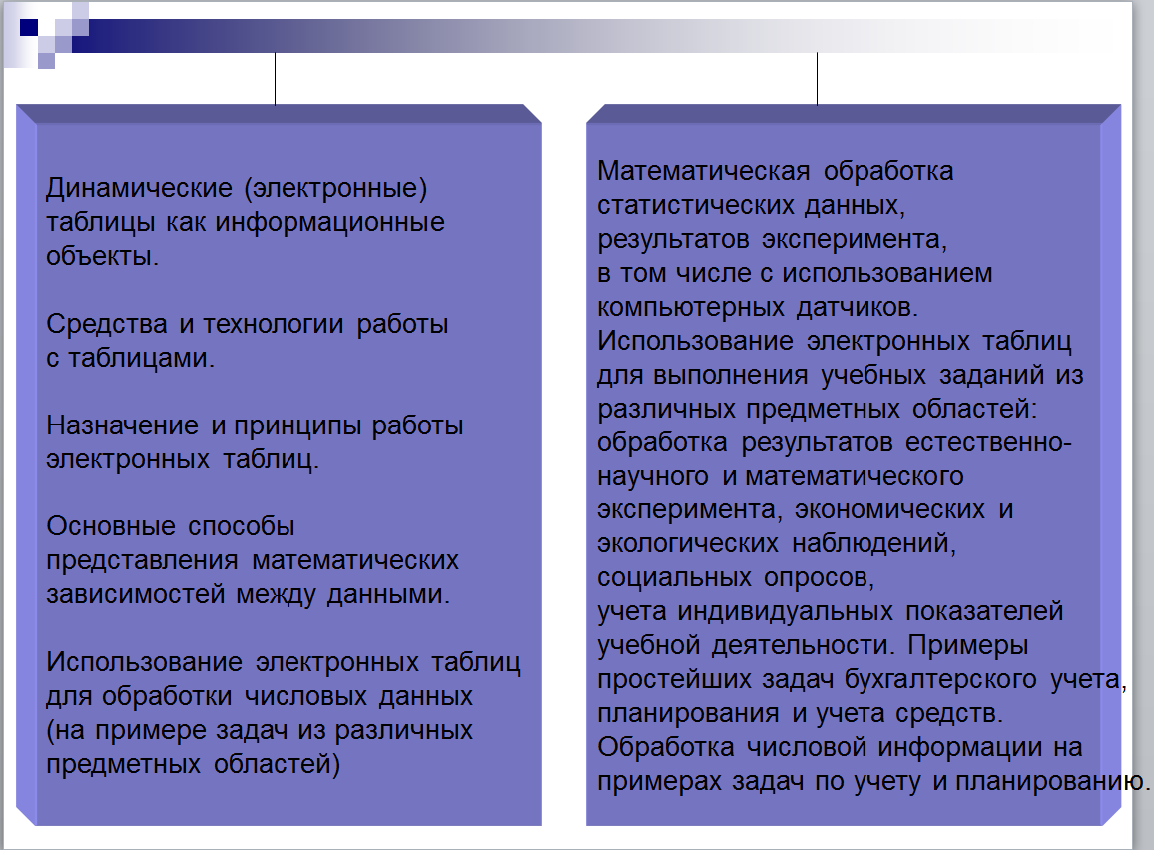
Задания: В магазине продаются обои. Наименования, длина и ширина рулона известны. Необходимо помочь покупателю быстро определить необходимое количество рулонов обоев для оклейки любой комнаты.
Цель моделирования: Помочь покупателям быстро определять необходимое кол-во рулонов обоев.
Формализация задачи;
Вопрос учителя | Возможные ответы учащихся
Что моделируется? | Система, состоящая из 2-х объектов: комната и обои
Форма комнаты? | Прямоугольная
Что известно о комнате? | Размеры комнаты: высота (h), длина (а), ширина (в)
Как учитывается не оклеиваемая поверхность? | 15 % площади стен комнаты занимают окна и двери
Что известно об обоях? | Название, длина, ширина рулона.
Какая часть рулона уходит на обрезки? | 10% площади рулона.
Надо ли покупать рулоны про запас? | Да, желательно один рулон.
Можно ли купить часть рулона? | Нет. Кол-во рулонов должно быть целым.
Что надо определить? | Необходимое кол-во рулонов.

Разработка информационной модели
Объект | Параметры
Объект | Название | Значение
Обои | Наименование образцов  Длина рулона(l)  Ширина рулона(d)  Обрезки(obr)  Площадь рулона(s(p)) | Исходные данные  Исходные данные  Исходные данные  Рекомендуется 10%  Расчётные данные
Комната | Высота(h)  Длина(a)  Ширина(b)  Неоклеиваемая поверхность (np)  Площадь стен(S ком.) | Исходные данные  Исходные данные  Исходные данные  Рекомендуется 15%  Расчётные данные
Система | Количество рулонов(N) | Результат

Математическая модель:
1. При расчёте фактической площади рулона, которая пойдёт на оклейку помещения, надо отбросить обрезки. Формула имеет вид: S(p) = (1-obr)*l*d
2. При расчёте фактической площади стен учитывается не оклеиваемая площадь окон и дверей: S ком. = 2*(а+b)*h*(1-np)
3. Количество рулонов, необходимых для оклейки комнаты вычисляется по формуле: N = (S ком./S(p))+1
Реализация модели «Покупка обоев» в среде электронных таблиц
Обучающиеся , построенную модель в среде электронных таблиц и выполняют следующие задания:
1. Провести тестовый расчёт компьютерной модели по следующим данным:
Высота | 2,6
Длина | 5
Ширина | 3
Не оклеиваемая поверхность | 15%
Обрезки | 10%
- Провести расчёт количества рулонов обоев для помещений вашей квартиры.
- Изменить данные некоторых образцов обоев и проследить за пересчётом результатов.
- Добавить строки с образцами и дополнить модель расчётом по новым образцам.
Образовательный продукт: Таблица (модель в среде электронных таблиц)
Таблица может выглядеть следующим образом:
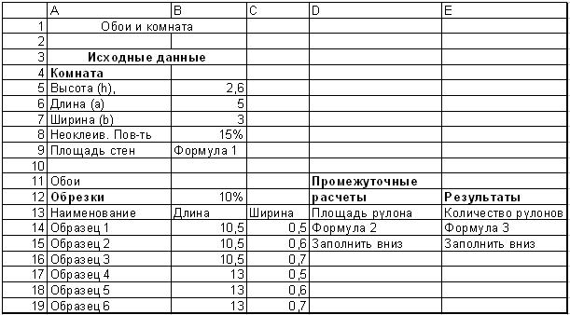

Результаты:
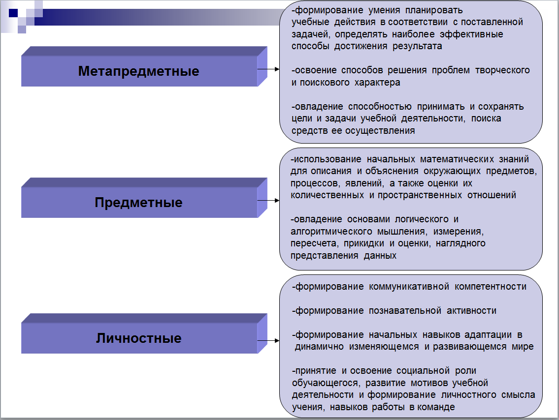

Средства ИКТ
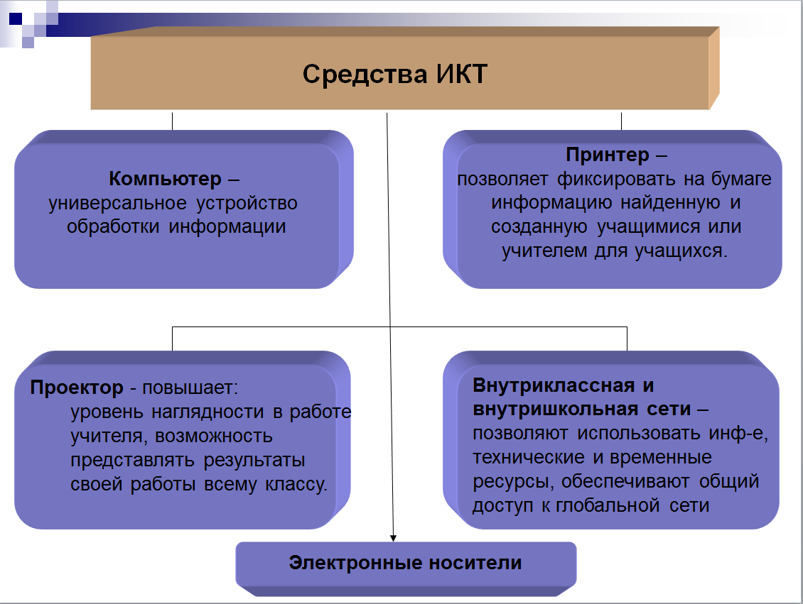

Планируемый внешний образовательный продукт:
Умение работать с информацией, осуществление поиска информации, выявления главного, приобретение навыка записи математических формул в среде электронных таблиц, формируется навык оформление результатов в виде таблицы.
Планируемый внутренний образовательный продукт:
Повышение личного образовательного интереса, коммуникативная деятельность, чувство собственной успешности в освоении предмета, развитие креативного и логического мышления.
Образовательный продукт:
Таблица.
Критерии оценки:
1 этап: самооценка учеником своих достижений.
2 этап: оценка деятельности ученика учителем.
Учащейся | Учитель
Самооценка внешнего продукта своей деятельности по разработанным критерием для оценки полученного в ходе работы результата. | Оценка внешнего продукта деятельности обучающегося по разработанным критерием для оценки полученного в ходе работы результата.

Критерии:
Критерии оценки деятельности учащегося в уровневой системе смотрите в таблице «Критерии оценки деятельности учащегося» (см. приложение № 1).
За ответы на вопросы добавляется дополнительный балл.
Перевод баллов в отметку:
«5» – 10 - 8 баллов;
«4» – 7 - 6 баллов;
«3» – 5 - 3 балла;
«2» – 2 - 1 балл.
Ход работы:
№ | Деятельность учителя | Деятельность учащегося
1. | Вступительное слово учителя. Актуализация знаний. Постановка проблемы. | Знакомятся с задачей, актуализируют знания отвечая на вопросы.
2. | Презентация пакета знаний и источников информации. | Знакомятся с пакетом заданий и разными видами источников. Выстраивают алгоритм/выбирают свой вариант решения задачи.
3. | Наблюдение за выполнением задания. | Выполняют задание: осуществляют поиск, анализируют, классифицируют, оформляют продукт, письменно аргументируют.
4. | Подведение итогов выполнения задания. | Демонстрируют внешний образовательный продукт.
5. | Оценка работы. | Понимают результат выполнения работы, задают друг другу вопросы.  Проводят самооценку результата своей деятельности (продукта) по критериям.
6. | Рефлексия. | Отвечают на вопросы рефлексии.

Рефлексия деятельности ученика:
Обучающиеся в конце урока отвечают на вопросы рефлексивной карты (см. приложение № 2).
Рефлексия собственной деятельности учителя:
1. Достигнута ли главная цель занятия.
2. При помощи чего она достигнута?
3. Что удалось реализовать на занятии, что не получилось? Как следует избежать этой ошибки.
4. Какие трудности возникали в ходе занятия, как я их преодолевал?
5. Что следуем изменить в ходе занятия? На что следует обратить внимание?

Приложение № 3 Вопросы для обсуждения.
Приложение № 4 Примеры домашних заданий.

Приложение № 1
Таблица «Критерии оценки деятельности обучающегося»
Критерии | Баллы
Правильно выполнен текстовый расчет по следующим данным: высота – 2,6; длина – 5, ширина – 3; не оклеиваемая поверхность – 15%; обрезки – 10%. | 1 балл
Произведен расчет количества обоев для помещений вашей квартиры (4 - 7 помещений, 1 помещение – 0,5 балла) по 3 формулам (1 формула – 0,5 балла) | 5 бал.
Используют абсолютную и относительную ссылки: определяют вид ссылки по ее описанию, определяют результат вычисления по виду ссылки.  Аргументирован ответ на вопрос (даны два объяснения). | 2 балл
Логическое построение таблицы. Ответ в целых числах.  Аргументирован ответ на вопрос (дано одно объяснение). | 2 балла
Итого:

Приложение 2
Таблица «Рефлексивная карта обучающегося»
Балл | 1 | 2 | 3 | 4 | 5
Критерий
Как я оцениваю свою деятельность на занятии.
Я узнал новое на занятии.
Что именно ты узнал…
У меня возникли трудности в выполнении задания.
Зафиксируй какие, в какой момент работы.
На сколько тебе понравился такой вид деятельности.
Понравилось:
Не понравилось:
Я приобрел новые навыки на занятии.
Запиши какие…
Нарисуй свое настроение:

Приложение № 3
Вопросы для обсуждения могут быть следующие:
- Рассмотрите различные определения понятия «модель». Выберите определение, наиболее отражающее сущность данного термина, аргументируйте свой выбор.
- Каково может быть назначение моделей? Приведите примеры моделей, с которыми вы сталкивались в повседневной жизни, на различных уроках, для чего они предназначены.
- Может ли один и тот же объект иметь несколько моделей? Может ли одна и та же модель описывать различные объекты? Приведите примеры.
- Перечислите свойства моделей.
- Что подразумевают под термином «моделирование»?
- Перечислите объекты моделирования. Приведите примеры различных моделей в зависимости от объекта моделирования, определите цели построения этих моделей.
- По каким показателям можно оценить построенную модель? Как определить адекватность модели объекту моделирования? Приведите пример объекта моделирования и нескольких его моделей, определите цель моделирования в каждом случае и адекватность модели оригиналу.
- Какие различные классификации моделей существуют?
- В чем состоит отличие между материальными и информационными моделями? Приведите пример материальных и информационных моделей. Для чего применяется информационное моделирование?
- Перечислите способы описания информационных моделей.
- Что означают термины «формализация», «уровень формализации»?
- Перечислите виды структур информационных моделей. Приведите примеры информационных моделей, имеющих различную структуру.
- Когда информационную модель можно представить в виде графа?
- Когда информационную модель удобно представить в виде таблицы?
- Приведите примеры таблиц, с которыми вам приходится иметь дело в школе и дома. Определите тип, к которому они относятся: «объект-объект» или «объект-свойство».
- В чем состоит отличие между динамическими и статическими моделями? Приведите примеры какого-либо объекта и его моделей, статической и динамической.
- Перечислите этапы моделирования.

Приложение № 4
Примеры домашних заданий:
